### 敏捷冲刺——alpha阶段 Day01

1. 冲刺要求

在为期两周的时间内，安排冲刺**七**天。

情况简述

|  |  |
| --- | --- |
| Alpha阶段Day01 | |
| 敏捷开发周期 | 2024.4.28-2024.5.4 |
| 站立会议时间地点 | 2024.4.28 宿舍 |
| 参与人员 | 全组成员 |
| 会议基本内容 | 敏捷冲刺第一天：主要是成员之间的细化安排与讨论。并就需要添加的功能进行分工，明确每个人的今日与明日计划 |
| 讨论时长 | 20min |
| 其他 | 无 |

1. **第 1 篇 Scrum 冲刺博客**对整个冲刺阶段起到领航作用

各个成员在 Alpha 阶段认领的任务

|  |  |  |
| --- | --- | --- |
| 成员 | 认领任务 | 任务量/h |
| 陈曦 | 实现登录、注册、检索垃圾类型和前端部分实现 | 45 |
| 杨雨佳 | 需求分析和总体进展监督 | 20 |
| 郑博文 | 部分前端页面实现及其优化 | 15 |
| 李睿 | 初步实现深度学习算法 | 25 |
| 范兴宇 | 项目测试 | 15 |
| 预期总任务量 | | 120 |

1. 每天举行站立式会议，讨论项目每个成员的昨天进展、存在问题、今天安排。
2. 站立式会议照片

由于第一次忘记实地拍站立会议照片，第一天就先腾讯会议拍一张，并且做会议讨论。

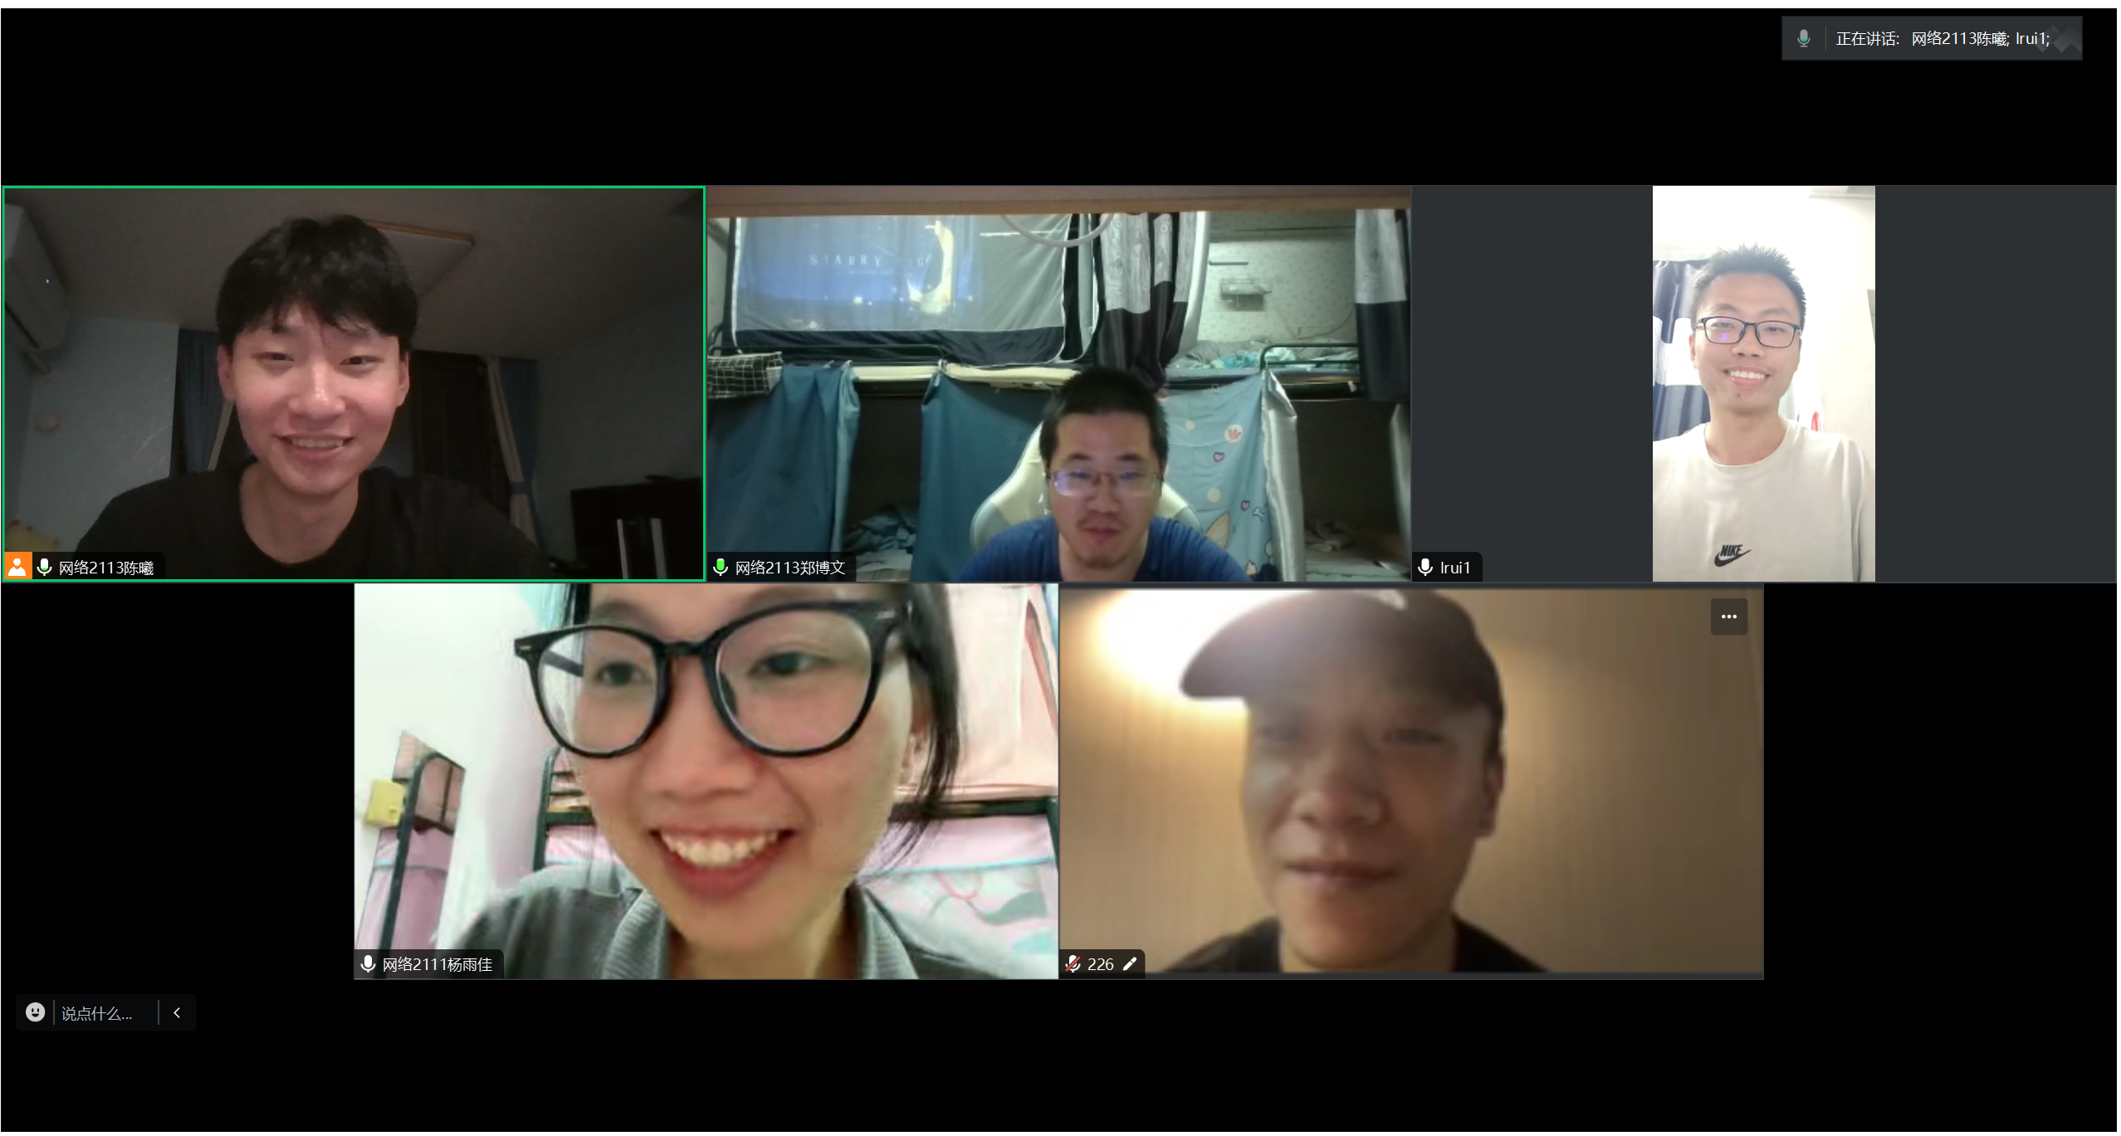

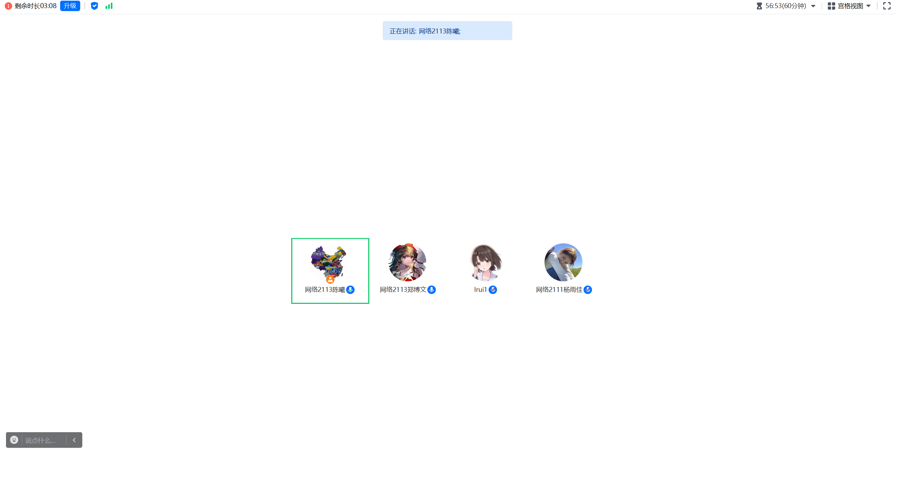

1. 任务进度：这是我们alpha阶段冲刺的第一天，故没有昨日完成任务。

|  |  |  |  |
| --- | --- | --- | --- |
| 成员 | 今天计划完成的任务 | 遇到的困难 | 明天计划做什么 |
| 陈曦 | 1. 统筹安排各组员的具体任务分配 2. 环境基本配置和一些公共类的创建 3. 对gitee的master和develop分支进行管理 | push到gitee时与分支内容发生多个冲突，需要逐个去手动解决 | 1. 服务端注册代码完成。 2. 插入SpringCloud中间键 |
| 杨雨佳 | 1、统筹组员的进度，并进行第二天的任务分配  2、收集项目进行中遇到的问题，在开会中一起分析解决 | 对任务的分配不够合理化，分配给各任务的时间不够合理。 | 1、学习如何合理的分配任务。  2、根据各成员的角色进行细化的任务分配。 |
| 李睿 | 1. 使用anaconda安装pytorch环境 2. 搜索相关开源数据集，分析数据集 | 因为网络问题，无法顺利下载python相关依赖包 | 学习现有项目模型 |
| 郑博文 | 1. github的基本操作 2. 前端环境初步搭建 | 对前端模块不大熟悉 | 1. 继续熟悉环境模块 2. 写一些初步代码 |
| 范兴宇 | 1. 测试环境 | 测试工具使用的不是很熟练 | 学习git命令和掌握多项测试方法 |

1. 发布项目燃尽图；

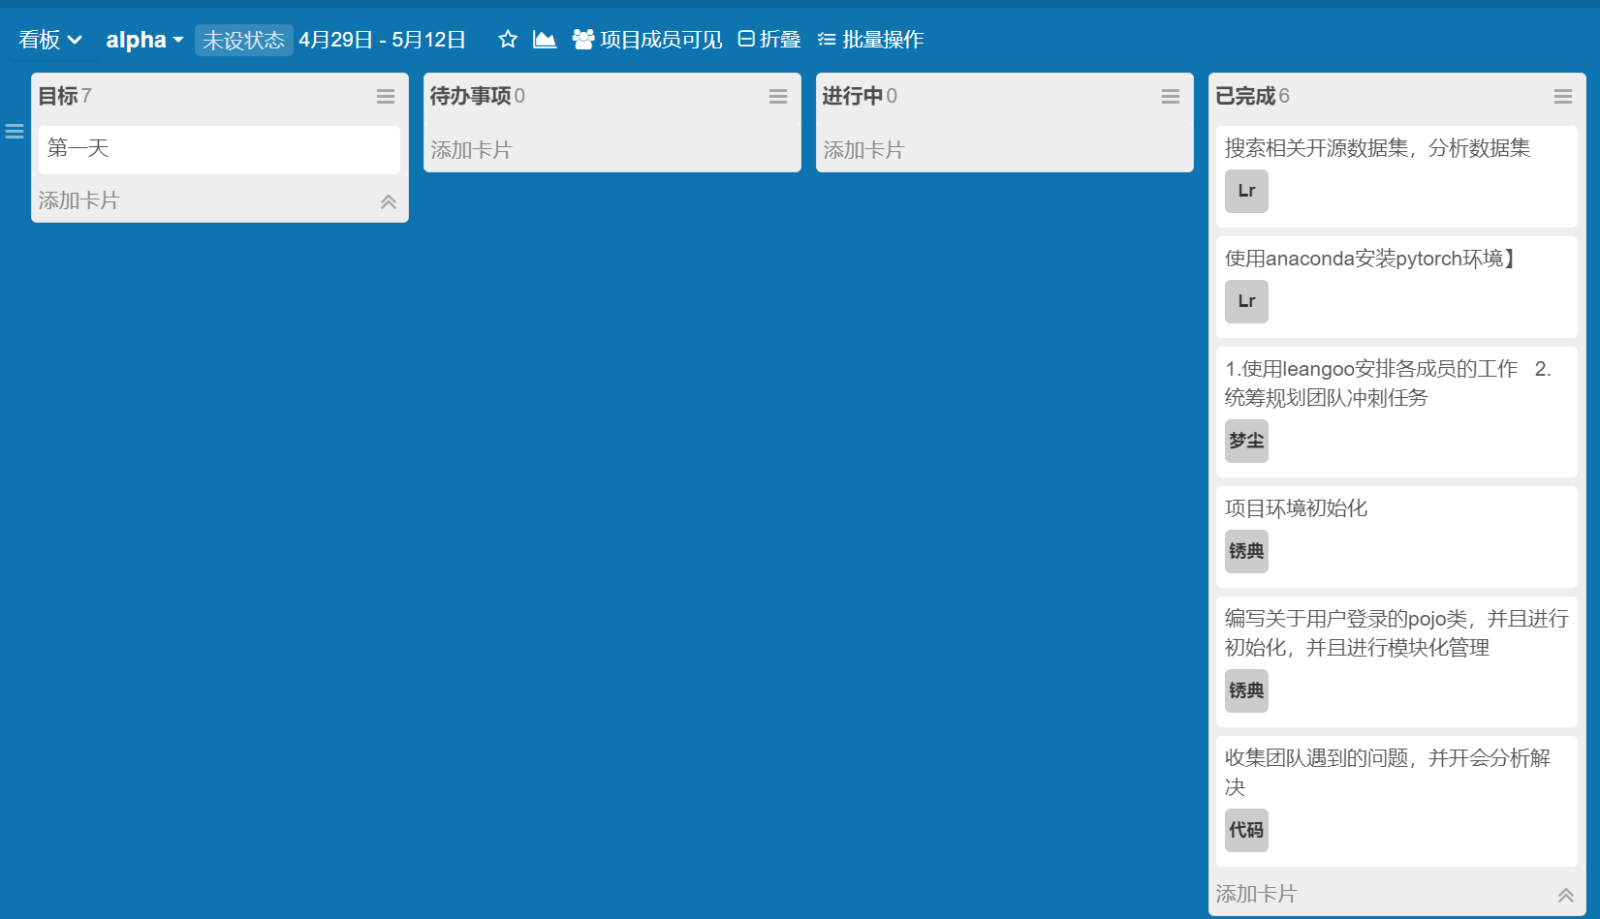

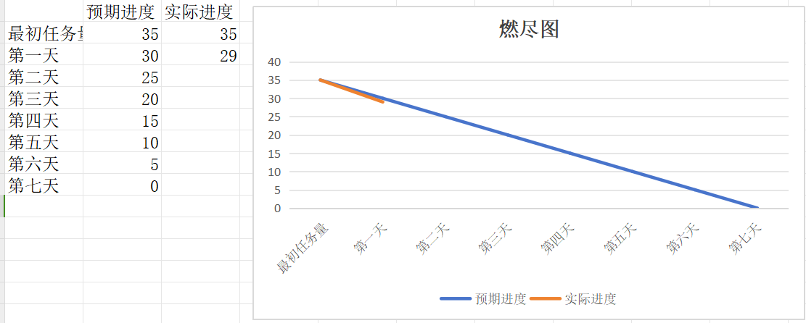

* 1. 请理解燃尽图横坐标和纵坐标指的是什么。

燃尽图的横坐标代表时间；

纵坐标代表任务量。

* 1. 请理解燃尽图实线和虚线分别代表什么。

实线代表预期完成的工作量；

虚线代表实际情况下项目剩余工作量的随时间的变化。

* 1. 结合《构建之法》中的“项目收敛”理念，我们可以更深刻地理解燃尽图的作用。在项目开发过程中，随着时间推移，项目需求逐渐明晰，团队逐步专注于核心功能的实现，同时剔除不必要的功能和复杂性，以使项目更简单、更高效。因此，燃尽图不仅是一种工具，更是项目演进的体现。它反映了项目进展的实时状态，清晰地展示了项目剩余工作量随时间的变化情况，进而帮助团队评估项目的进度并调整开发策略。通过监控燃尽图的变化情况，团队可以确保项目在不断收敛，朝着简化和高效的方向发展。同时，基于燃尽图提供的信息，团队和管理者能够更准确地评估项目的风险和挑战，及时采取措施调整开发计划和资源分配，以确保项目按时交付并达到预期的质量水平。
  2. github提交记录：

